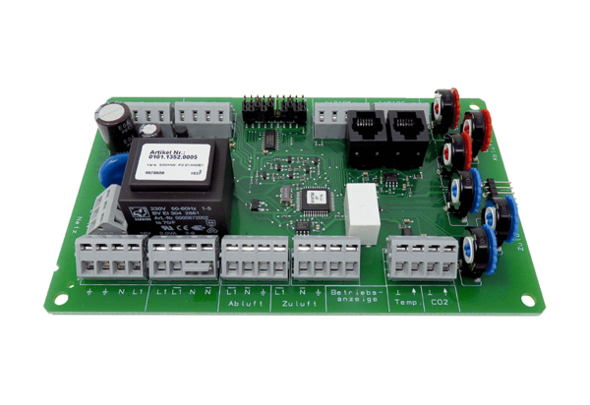Ploča PL WRWSRB 2Asortiman: K
Broj artikla: E101.1352.0005Proizvođač: MAICO

